2015-2016学年广州市天河区八年级（上）期末考试
物理试卷

一、选择题（每题3分，共36分）每小题给出的四个选项中，只有一项最符合题意．
1．下列生活中常见物理量的估算，符合实际的是（ ）
A．初二物理课本长度约为 35mm B．初中男生跑1000m用时约为 5s
C．人步行速度约为10m/s D．25℃是让人感觉舒适的环境温度
2．下表是某些介质中的声速v，分析表格信息，下列选项正确的是（ ）
介质 | v/（m•s^{﹣1}） | 介质 | v/（m•s^{﹣1}）
水（5℃） | 1450 | 冰 | 3230
水（15℃） | 1470 | 软橡胶（常温） | 40至50
水（20℃） | 1480 | 软木 | 500
海水（25℃） | 1531 | 铁（棒） | 5200
A．声音在固体中的传播速度比在液体中的传播速度快
B．声音在同种介质中传播速度一定相同
C．声速与介质种类和介质温度有关
D．在25℃海水中向海底发射超声波，回声速度小于1531m/s
3．把频率为512Hz音叉发出的声音信号输入示波器，示波器的波形图如图．若把频率为 256Hz音叉发出的声音信号输入同一设置的示波器，其波形图可能是图中的（ ）
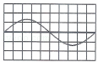
A．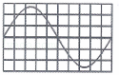 B．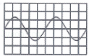 C．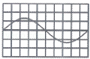 D．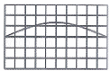
4．下列关于声现象的说法，正确的是（ ）
A．利用B超看胎儿的发育情况说明声能传递信息
B．倒车雷达是利用声能传递能量
C．蝴蝶飞行时翅膀振动频率是15Hz，则它翅膀每分钟振动15次
D．在30dB环境中正常人耳听不出有声音

5．下表是百米赛跑甲、乙两运动员的成绩，设两人全程都是做匀速直线运动，图中能正确反映两人运动过程，
v﹣t关系的图象是（ ）
运动员 | 百米成绩
甲 | 10.25s
乙 | 12.56s
A．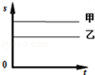 B．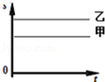 C．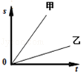 D．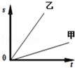
6．根据下面两表格信息，选项中说法正确的是（ ）
表格1：几种晶体的熔点
晶体 | 熔点/℃
固态氧 | ﹣218
固态水银 | ﹣39
固态酒精 | ﹣117
表格2：几种液体的沸点（标准大气压）
液体 | 沸点/℃
液态氧 | ﹣183
液态水银 | 357
酒精 | 78
A．在﹣250℃时，氧是液态
B．把装有酒精的试管泡在 100℃的水里，试管内的酒精会沸腾
C．北方的冬天最低气温可达﹣53℃，可选择水银温度计测量气温
D．酒精要在温度达到 78℃时才会蒸发
7．生活中关于热现象叙述正确的是（ ）
A．打开冰箱门，看见门前冒“白气”，这是汽化现象
B．电冰箱内侧壁常附有白色的冰晶，这些冰晶是水蒸气凝固形成的
C．家庭使用的液化石油气是通过对石油气压缩液化获得的
D．气温 0℃以下的北方冬天，晾在室外冰冻的衣服直接变干，这是蒸发现象

8．如图中属于光的折射的是（ ）
A．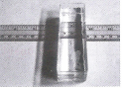玻璃砖“折断”尺子 B．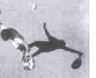阳光下的人影
C．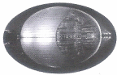国家大剧院的倒影 D．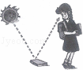人看见不发光的书
9．关于如图的四种光现象，以下说法正确的是（ ）
A．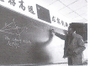黑板右端反光是由于光的漫反射形成的
B．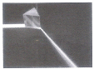光经过三棱镜分解成七种色光，故只用红绿蓝三种色光不能混合成白光
C．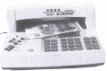紫外线验钞机工作时发出的紫光是紫外线
D．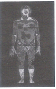红外胶片拍摄的“热谱图”可以反映人体不同位置的温度
10．如图是小强研究光的反射规律的实验装置，其中ON把白色硬纸板分界为E、F两半，E、F 均可绕ON转动，小强让激光笔发出的光线沿着AO入射，可以在F板上看到光线沿OB反射．下列正确的是（ ）
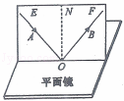
A．入射光线AO与平面镜镜面的夹角为入射角
B．若把光线OA靠近ON，则反射角会增大
C．为探究入射光线和反射光线是否在同一平面，可把纸板F向后转动
D．看不见反射光线，说明反射现象消失

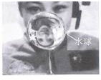
11．如图，宇航员王亚平在天宫一号做实验，下列选项正确的是（ ）
A．通过水球看到王亚平的像是实像
B．通过水球看到王亚平的像与她是在水球同侧
C．如果想看到正立放大的像，应该把水球远离王亚平
D．此时水球的作用相当于投影仪
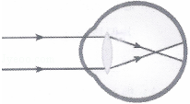
12．小君看远处物体时，其光路如图，下列说法正确的是（ ）
A．此图表示的眼睛能看清正在看的物体
B．该眼睛看近处物体时一定成像于视网膜前
C．若眼球前后长度正常，则图中晶状体的折光能力比正常人眼的折光能力强
D．他应戴对光有会聚作用的透镜做的眼镜来矫正

二、填空作图题（共28分）
13．（3分）（1）如图，小刚在艺术节上用吉他伴奏优美的乐曲．演奏前先要调节振动琴弦的长短和松紧，这样做的目的是改变琴弦振动的 （选填“频率”或“幅度”），从而改变声音的 特性；更用力拨动同一琴弦可以使发出声音的 更大；在弹奏的过程中，小刚伴随拍子敲击吉他面板模仿鼓声，但观众能听出并不是真正的鼓声，这是因为吉他面板和鼓面发出声音的 不同．
（2）观看艺术节时要求把手机调成静音或振动模式，这是从 途径来减少噪声．
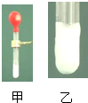
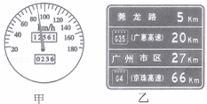
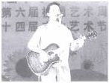
14．（3分）（l）如图甲，在试管中放入一些干冰，再将气球紧套在试管口，过一会气球会鼓起来，原因是 ．
（2）放置一段时间后，试管底部外壁出现了白霜，如图乙，这是由于干冰发生上述变化时需要 选填“吸热”或“放热”，使试管底部温度降低，从而导致 （选填“二氧化碳”、“空气”或“水蒸气”）遇冷在外壁 （填物态变化替名称）成霜．
15．（3分）小黎旅游完开车回广州
（1）他看到车子速度表如图甲，公路旁的标志牌如图乙，则汽车速度为 m/s，若保持该速度行驶，小黎到广州市区还需要 h．
（2）他看到旁边还有一辆大货车与自己的车以相同速度、向同一方向前进，如果以自己的车为参照物， （填“运动”、“静止”）的．

16．（3分）（1）为了测出细铜丝的直径，如图甲，把铜丝在铅笔上紧密排绕20圈，用刻度尺测得这20圈的总宽度为 ，可算出细铜丝的直径约为 ．
（2）图乙停表的示数是 s．
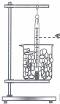
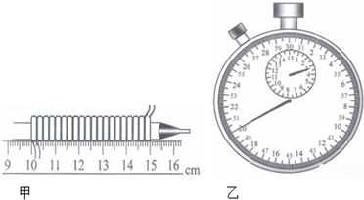
17．（6分）小李同学用如图的装置探究冰熔化时温度的变化规律当时的室温是20℃．
（l）液体温度计是根据 的规律制成的，她在使用温度计时的错误是： ．
（2）实验数据记录如表，冰在第 1min 时是否开始熔化？ ．并写出判断依据： ．
（3）小李实验时没有使用酒精灯加热，该物质熔化时是否在吸热？ ．并写出判断依据： ．
时间/min | 0 | 1 | 2 | 3 | 4 | 5 | 6 | 7 | 8
温度/℃ | ﹣4 | ﹣2 | 0 | 0 | 0 | 0 | 1 | 2 | 3
物态 | 固态 | 固态 | 固液共存 | 固液共存 | 固液共存 | 固液共存 | 液态 | 液态 | 液态
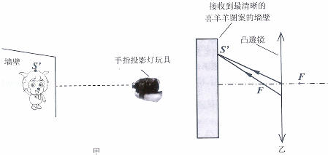
18．（3分）如图，一束光从空气斜射入玻璃砖，在MN界面上折射后到达PQ界面，请画出光线在PQ界面上的反射光线与折射光线，并标出反射角与折射角的大小．
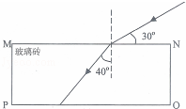
19．（3分）如图甲是用手指投影灯玩具把喜羊羊的图象投影在墙壁上，移动投影灯，使墙壁上接收到最清晰的喜羊羊图案，图乙是此时的光路图．
（1）在图乙中标示出像距．
（2）如图乙，请画出两束折射光线对应的入射光线．
（3）墙壁上喜羊羊的像相对于投影灯内的喜羊羊图案是 （选填“正立”、“倒立”的），这个像属于 （选填“实像”或“虚像”）．
三、解析题（共5分）解答应写出必要的文字说明、公式和重要演算步骤．只写出最后答案的不能得分．有数值计算的题，演算过程及结果都要在数字后面写上正确的单位．
20．（5分）用激光测距仪测量月球、地球之间的距离，如图，
（l）一束激光从激光测距仪发出并射向月球，大约经过2.65s反射回来，则地球到月球的距离大约是多少m？
（2）若改用超声波测距仪，能否完成此次测距？为什么？
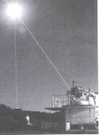
四、实验探究题（共31分）
21．（10分）观察图甲、乙的现象
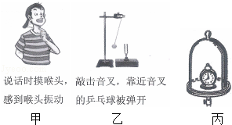
（1）根据图甲的现象，可知 ．
（2）图乙实验音叉旁放乒乓球的目的是 ，为了达到该目的，除了利用小球外，你还有什么其他方法，请写出操作步骤及要观察的现象： ．
（3）如图丙，小金把正在响铃的闹钟放在玻璃罩内，逐渐抽出其中的空气，此时听到声音逐渐减弱，由上述实验现象可以推断 ，当玻璃罩内没有空气时，将会发生什么现象？ ．
小玲认为听到的闹钟声音越来越小的原因是闹钟本身的声音在变小，请你帮小金想个实验方法证明铃声减弱是因为空气减少导致，而不是闹钟本身的声音在变小．操作方法： ．

22．（6分）小欣做“测平均速度实验”时，他设计了如下的实验报告，请你帮他完成实验报告．
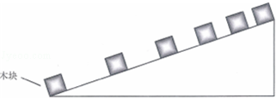
[《测量平均速度》实验报告]
实验目的：测量木块从斜面顶端下滑到底端的平均速度
实验原理： ．
实验装置：斜面（长lm）、正方体木块（边长1cm）、频闪照相机（每隔0.2s 拍摄一张）实验过程：频闪照相机所拍下的照片如图
实验表格：（请把第一行的记录项目补充完整，并填写第二行的实验数据）
木块在斜面上滑行的路程s/m | 木块在斜面上滑行的时间t/s | ①
② | ③ | ④
分析评估：
（l）实验中若改用停表计时，为了便于计时，应使斜面的坡度较 （填“大”或“小”）．
（2）木块在斜面上的运动是否匀速直线运动？ ．并写出你的依据 ．
23．（6分）小红和小荣用一支准确的温度计“探究水的沸腾现象”的实验装置如图甲，
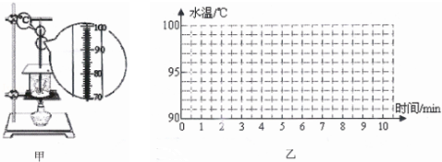
（l）如图甲，加热到第4min 时，温度计读数为 ．此时烧杯内的水翻腾，有大量的气泡上升、变大，到水面破裂．小红认为此时烧杯内的水并未沸腾，小荣认为此时烧杯内的水正在沸腾，你认为谁的说法正确？ ．判断的依据是什么？ ．
（2）请你根据记录的实验数据，在图乙中作出水的温度随时间变化的图象．水在4﹣5min时 （选填“吸热”或“不吸热”）．
（3）根据水的沸点与压强的关系，判断当时的大气压 （选填“高于”、“等于”或“低于”） 1标准大气压．
（4）小红掀开烧杯盖后发现在烧杯口附近有“白雾”，其形成的原因是 ．
时间/min | 0 | 1 | 2 | 3 | 4 | 5 | 6 | 7 | 8
温度/℃ | 90 | 92 | 94 | 96 |  | 98 | 98 | 98 | 98
24．（5分）如图是小田在“探究平面镜成像的特点”的活动
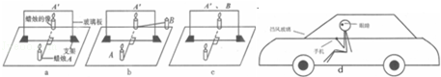
（1）采用透明玻璃板代替平面镜的作用是： ．
（2）选择形状、大小相同的蜡烛A 和B，点燃A 蜡烛，把B蜡烛放到A 蜡烛像A′的位置上，将会看到图c的现象，这说明 ．
（3）移去蜡烛B，并在其位置上放一光屏，则光屏上不能接收到蜡烛A 的像，原因是 ．
（4）如图d，小田在小轿车的副驾驶座位上玩手机，发现通过挡风玻璃能看到手机的像，请画出手机发出的光经玻璃反射进入人眼的光路图．若小田把手机放到膝盖上，则手机的像与手机相比，其大小 （选填“变大”、“变小”或“不变”）．
25．（8分）小明做“探究凸透镜成像规律”的实验．
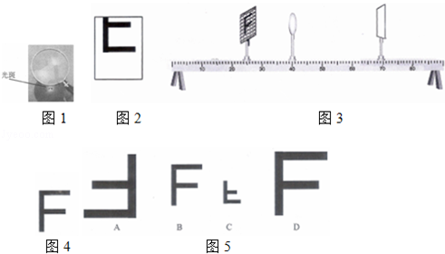
（1）区分凸透镜与凹透镜的一种方法是：利用透镜观察书本上的字（在透镜焦距以内），看到正立缩小的像为凹透镜，看到 的像为凸透镜．
（2）如图1，把凸透镜正对太阳光，再把一张纸放在另一侧，调整凸透镜和纸的距离，纸上出现一个 的光斑，用刻度尺测得此光斑到凸透镜光心的距离为10cm．
（3）将“F”图案的光源、凸透镜、光屏依次放在水平光具座上，让光源发光，发现光屏上成像如图2，你认为造成这种现象的原因是： ．
（4）解决上述问题后，移动“F”光源和凸透镜的位置如图3，则此时的物距为 cm，移动光屏恰好得到一个清晰的像，请详细描述这个像的特点： ，用此规律可以制作 ．（选填“放大镜”、“照相机”、“投影仪”）
（5）不改变光源和透镜的位置，换一个焦距5cm 的凸透镜，此时要使光屏透镜 （选填“靠近”、“远离”），才能得到一个清晰的像，“F”光源的图案如图4，此时在光屏上接收到的像是图5中的哪一个？ ．

2015-2016学年广东省广州市天河区八年级（上）期末物理试卷
参考答案与试题解析

一、选择题（每题3分，共36分）每小题给出的四个选项中，只有一项最符合题意．
1．（3分）下列生活中常见物理量的估算，符合实际的是（ ）
A．初二物理课本长度约为 35mm
B．初中男生跑1000m用时约为 5s
C．人步行速度约为10m/s
D．25℃是让人感觉舒适的环境温度
【分析】不同物理量的估算，有的需要凭借生活经验，有的需要简单的计算，有的要进行单位的换算，最后判断最符合实际的是哪一个．
【解答】解：
A、一支铅笔的长度大约18cm，初二物理课本的长度大约是铅笔长度的二倍，在35cm=350mm左右．此选项不符合实际；
B、男子百米世界纪录略小于10s，中学生跑百米的时间在16s左右．此选项不符合实际；
C、人正常步行的速度在4km/h=4×m/s≈1.1m/s左右．此选项不符合实际；
D、人体正常体温在37℃左右，感觉舒适的温度在25℃左右．此选项符合实际．
故选D．
【点评】对日常生活中的速度、质量、长度、温度等进行准确的估测，是要求初中学生掌握的一种基本能力，平时注意观察，结合所学知识多加思考，逐渐培养这方面的能力．

2．（3分）下表是某些介质中的声速v，分析表格信息，下列选项正确的是（ ）
介质 | v/（m•s^{﹣1}） | 介质 | v/（m•s^{﹣1}）
水（5℃） | 1450 | 冰 | 3230
水（15℃） | 1470 | 软橡胶（常温） | 40至50
水（20℃） | 1480 | 软木 | 500
海水（25℃） | 1531 | 铁（棒） | 5200
A．声音在固体中的传播速度比在液体中的传播速度快
B．声音在同种介质中传播速度一定相同
C．声速与介质种类和介质温度有关
D．在25℃海水中向海底发射超声波，回声速度小于1531m/s
【分析】声音是发声体振动产生的，声音的传播需要介质；
声音的传播速度与介质种类和温度都有关系．
【解答】解：
A、声音在15℃的水中的传播速度是1470m/s，而在软木中的传播速度是500m/s，所以在固体中的传播速度不一定比在液体中的传播速度快．此选项错误；
B、由表中数据知，声音在温度不同的水中传播速度不同，所以声音在同一种介质中的传播速度与温度有关，是变化的．此选项错误；
C、声音在介质中的传播速度与介质种类和温度都有关系．此选项正确；
D、声音在25℃的海水中的传播速度是1531m/s，其回声传播速度与此相同，也是1531m/s．此选项错误．
故选C．
【点评】此题考查的是我们对声速影响因素的掌握和应用，属于基础知识的考查，难度不大．

3．（3分）把频率为512Hz音叉发出的声音信号输入示波器，示波器的波形图如图．若把频率为 256Hz音叉发出的声音信号输入同一设置的示波器，其波形图可能是图中的（ ）
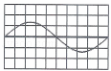
A．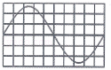 B．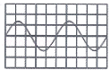 C．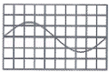 D．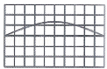
【分析】频率是物体1s振动的次数，把另一种频率为256Hz的声波信号输入同一设置的示波器，可知频率变小，据此分析．
【解答】解：首先明确频率为512Hz音叉发出的声音和频率为256Hz音叉发出的声音的波形是相同的，
256Hz小于512Hz，由图可知，
A图波形不同，B图频率较大，C图波形相同，且频率相同，D图频率较小，故D符合题意．
故选D．
【点评】该题考查了频率的定义、声音特性的理解和声波形图的做法，是一道综合题．

4．（3分）下列关于声现象的说法，正确的是（ ）
A．利用B超看胎儿的发育情况说明声能传递信息
B．倒车雷达是利用声能传递能量
C．蝴蝶飞行时翅膀振动频率是15Hz，则它翅膀每分钟振动15次
D．在30dB环境中正常人耳听不出有声音
【分析】（1）声音不但能传递信息，还能够传递能量；
（2）频率是指物体在单位时间内振动的次数，频率的单位是Hz；
（3）0db是人刚能听到的最微弱的声音；
30db～40db是较为理想的安静环境；
70db会干扰谈话，影响工作效率；
长期生活在90db以上的噪声环境中，听力会受到严重影响并产生神经衰弱、头疼、高血压等疾病；
如果突然暴露在高达150db的噪声环境中，鼓膜会破裂出血，双耳完全失去听力．
【解答】解：A、利用B超看胎儿的发育情况说明声能传递信息，故A正确；
B、倒车雷达是利用声能传递信息，故B错误；
C、蝴蝶飞行时翅膀振动频率是15Hz，则它翅膀每秒振动15次，故C错误；
D、0db是人刚能听到的最微弱的声音；30db～40db是较为理想的安静环境；故D错误．
故选A．
【点评】本题考查的知识点比较多，主要考查学生对所学物理知识的综合应用能力．

5．（3分）下表是百米赛跑甲、乙两运动员的成绩，设两人全程都是做匀速直线运动，图中能正确反映两人运动过程，v﹣t关系的图象是（ ）
运动员 | 百米成绩
甲 | 10.25s
乙 | 12.56s
A．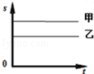 B．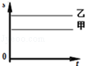 C．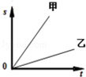 D．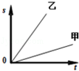
【分析】物体做匀速直线运动时，路程和时间的图象就是一条过原点的直线；速度和时间的图象是一条平行于时间轴的直线；
由题干可知：甲和乙通过的路程和时间，利用速度公式分析两人的速度；我们可以在C和D的图象中，找出相同的时间，看谁运动的路程长，从而得出甲和乙的正确图象．
【解答】解：由题干中的图象可知：甲乙通过100m全程时，甲用时较短，由v=可知，甲的速度大；
A、在相同时间内，甲通过的路程长，但两人通过的路程不随时间变化，处于静止状态，故A错误；
B、在相同时间内，乙通过的路程长，但两人通过的路程不随时间变化，处于静止状态，故B错误；
C、通过相同路程，甲用时较少，甲的速度大于乙的速度，故C正确；
D、通过相同路程，乙用时较少，甲的速度小于乙的速度，故D错误．
故选：C．
【点评】此题考查的是速度的计算和对于图象的分析能力，尤其是路程与时间图象中物体速度的判断，这是一个难点，需要突破．

6．（3分）根据下面两表格信息，选项中说法正确的是（ ）
几种晶体的熔点
晶体 | 熔点/℃
固态氧 | ﹣218
固态水银 | ﹣39
固态酒精 | ﹣117
几种液体的沸点（标准大气压）
液体 | 沸点/℃
液态氧 | ﹣183
液态水银 | 357
酒精 | 78
A．在﹣250℃时，氧是液态
B．把装有酒精的试管泡在 100℃的水里，试管内的酒精会沸腾
C．北方的冬天最低气温可达﹣53℃，可选择水银温度计测量气温
D．酒精要在温度达到 78℃时才会蒸发
【分析】①处于晶体的物质可能是固态、可能是液态，有可能是固液共存状态．低于熔点（凝固点）的物质呈固态，高于熔点（凝固点）的物质呈液态或气态；
②液体沸腾时的温度叫沸点．液体沸腾的条件：达到沸点，吸收热量；
③液体在任何温度下都能蒸发．
【解答】解：
A、由数据知，氧的熔点是﹣218℃，﹣250℃低于﹣218℃，所以氧呈现固态．此选项错误；
B、酒精的沸点是78℃，而水的沸点是100℃，所以将酒精放入100℃的水中时，酒精会立即沸腾．此选项正确；
C、水银的熔点（凝固点）是﹣39℃，当气温达到﹣53℃时水银已经凝固，无法正确显示环境温度．此选项错误；
D、液体沸腾需要达到一定的温度，但蒸发可以在任何温度下发生．所以酒精在常温下就能蒸发．此选项错误．
故选B．
【点评】此题考查的知识点比较多，有：晶体的熔点及熔化的特点；沸腾及沸腾时的特点；凝固以及凝固时的特点等．需要学生对每一个选项进行认真分析，才能作出判断，得出结果．

7．（3分）生活中关于热现象叙述正确的是（ ）
A．打开冰箱门，看见门前冒“白气”，这是汽化现象
B．电冰箱内侧壁常附有白色的冰晶，这些冰晶是水蒸气凝固形成的
C．家庭使用的液化石油气是通过对石油气压缩液化获得的
D．气温 0℃以下的北方冬天，晾在室外冰冻的衣服直接变干，这是蒸发现象
【分析】（1）物质由固态直接变成气态叫做升华，由固态变成液态叫做熔化；物质由气态变成液态叫做液化，由液态变成气态叫做汽化；物质由液态变成固态叫做凝固，由气态直接变成固态叫做凝华；
（2）物体液化的方法：降低温度，压缩体积．
【解答】解：
A、打开冰箱门，看见门前冒白气，“白气”是空气中的水蒸气遇冷液化形成的；故A错误；
B、电冰箱内侧壁会看见附有一层白色的冰晶，这是水蒸气凝华而成的；故B错误；
C、家庭用瓶装石油气，是通过压缩体积液化而来的；故C正确；
D、冰冻的衣服变干，这是固体变成气体，属于升华现象；故D错误．
故选C．
【点评】本题涉及到液化、凝华现象、液化方法及其应用，生活中的凝华现象等，考查的知识点比较多，主要考查学生对所学物理知识的综合应用能力．

8．（3分）如图中属于光的折射的是（ ）
A．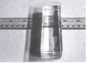
玻璃砖“折断”尺子 B．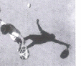
阳光下的人影
C．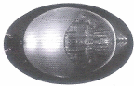
国家大剧院的倒影 D．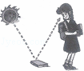
人看见不发光的书
【分析】（1）光在同种、均匀、透明介质中沿直线传播，产生的现象有小孔成像、激光准直、影子的形成、日食和月食等；
（2）光线传播到两种介质的表面上时会发生光的反射现象，例如水面上出现岸上物体的倒影、平面镜成像、玻璃等光滑物体反光都是光的反射形成的；
（3）光线在同种不均匀介质中传播或者从一种介质进入另一种介质时，就会出现光的折射现象，例如水池底变浅、水中筷子变弯、海市蜃楼等都是光的折射形成的．
【解答】解：A、玻璃砖“折断”尺子，属于光的折射现象；
B、阳光下的人影是由于光的直线传播形成的；
C、国家大剧院的倒影属于平面镜成像，是由于光的反射形成的；
D、人看见不发光的书，是由于发生了光的反射．
故选A．
【点评】此题通过几个生活中的现象考查学生对光的折射、光的直线传播、光的反射的理解，解题的关键是理解词语反应的物理情境，一定程度上考查了学生的语文知识，在学习过程中要善于利用所学知识解释有关现象．

9．（3分）关于如图的四种光现象，以下说法正确的是（ ）
A．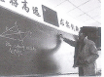
黑板右端反光是由于光的漫反射形成的
B．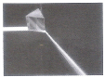
光经过三棱镜分解成七种色光，故只用红绿蓝三种色光不能混合成白光
C．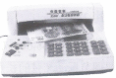
紫外线验钞机工作时发出的紫光是紫外线
D．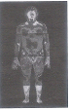
红外胶片拍摄的“热谱图”可以反映人体不同位置的温度
【分析】A、反射分镜面反射和漫反射，镜面反射是平行入射的光线经反射面以后还能平行反射，镜面反射的反射面的平而光滑的；漫反射是平行入射的光线经反射面以后不能平行反射，而是射向四面八方，漫反射的反射面是凹凸不平的．
B、白光是复色光，可由红、橙、黄、绿、蓝、靛、紫七种色光混合组成，色光三原色红、绿、蓝三种色光混合组成白色；
C、紫外线具有化学作用强、生理作用强、荧光效应强的特点，根据这样的特点在生活中的应用来判断此题．
D、温度不同的物体辐射红外线的数量不同．
【解答】解：A、黑板右端“反光”是因为黑板发生了镜面反射，黑板反射的光线比粉笔字反射的光线强，使人无法看清黑板上的字，该选项说法不正确；
B、白光是复色光，可由红、橙、黄、绿、蓝、靛、紫七种色光混合组成，也可由色光三原色红、绿、蓝三种色光混合组成，该选项说法不正确；
C、紫外线有荧光效应，使荧光物质发出荧光，可以做成验钞机，检验钱的真伪．紫外线是不可见光，该选项说法不正确；
D、因为温度不同的物体辐射红外线的数量不同，所以红外胶片拍摄的“热谱图”可以反映人体不同位置的温度，该选项说法正确．
故选D．
【点评】本题考查了几种光现象，与学生生活联系密切，注重了理论联系实际的考查，平时要多观察多思考．

10．（3分）如图是小强研究光的反射规律的实验装置，其中ON把白色硬纸板分界为E、F两半，E、F 均可绕ON转动，小强让激光笔发出的光线沿着AO入射，可以在F板上看到光线沿OB反射．下列正确的是（ ）
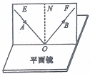
A．入射光线AO与平面镜镜面的夹角为入射角
B．若把光线OA靠近ON，则反射角会增大
C．为探究入射光线和反射光线是否在同一平面，可把纸板F向后转动
D．看不见反射光线，说明反射现象消失
【分析】A、反射光线与法线的夹角叫反射角；
B、反射角等于入射角；
C、要研究入射光线、法线、反射光线是否在同一平面内，我们可以以法线为轴线转动光屏，通过现象进行判断；
D、看不见反射光线，但反射现象仍然存在．
【解答】解：A、入射角是指入射光线AO与法线ON的夹角，而不是入射光线AO与平面镜镜面的夹角，故A错误；
B、若把光线OA靠近ON，则入射角减小，根据反射角等于入射角可知，反射角也会减小，故B错误；
C、把纸板F向后转动，这样纸板E与ON和F不在同一个平面内，这样就可以研究反射光线与入射光线是否在同一平面内，故C正确；
D、把纸板F向后或前转动，尽管看不见反射光线，但反射现象不会消失，反射现象仍然存在，故D错误．
故选C．
【点评】此题主要考查了光的反射定律中三线之间的关系：反射光线、入射光线、法线在同一平面内．在实验中是通过转动光屏看是否能在光屏上找到反射光线的方法来进行研究的．

11．（3分）如图，宇航员王亚平在天宫一号做实验，下列选项正确的是（ ）
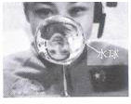
A．通过水球看到王亚平的像是实像
B．通过水球看到王亚平的像与她是在水球同侧
C．如果想看到正立放大的像，应该把水球远离王亚平
D．此时水球的作用相当于投影仪
【分析】（1）凸透镜能成实像，成实像时，像和物在凸透镜的异侧；
（2）凸透镜成像的规律：
①当u＞2f时，成倒立、缩小的实像；其应用是照相机；
②当2f＞u＞f时，成倒立、放大的实像；其应用是投影仪；
③当u＜f时，成正立、放大的虚像；其应用是放大镜．
【解答】解：A、图中通过水球看到王亚平所成的像为倒立、缩小的实像，故A正确；
BD、水球具有中间厚，边缘薄的特点，因此水球相当于一个凸透镜，此时王亚平到水球的距离与水球焦距的关系是大于2倍焦距，且像与王亚平位于凸透镜的两侧，其应用相当于照相机；故BD错误；
C、凸透镜成正立放大的像时，需满足条件u＜f，所以应该缩小物距，把水球靠近王亚平，故C错误．
故选：A．
【点评】本题考查凸透镜成像的规律以及物距、像距和像之间的关系，属于常见题型．

12．（3分）小君看远处物体时，其光路如图，下列说法正确的是（ ）
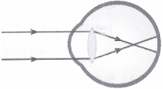
A．此图表示的眼睛能看清正在看的物体
B．该眼睛看近处物体时一定成像于视网膜前
C．若眼球前后长度正常，则图中晶状体的折光能力比正常人眼的折光能力强
D．他应戴对光有会聚作用的透镜做的眼镜来矫正
【分析】由于晶状体太厚，其折光能力太强，或眼球的前后方向太长，使得像成在视网膜的前方，这就是近视眼的成因．
【解答】解：A、来自远处的光线经过眼睛的晶状体成像在视网膜的前面，说明是近视眼；故此图表示的眼睛不能看清正在看的物体，故A错误；
B、此图表示该眼睛看远处物体时一定成像于视网膜前，故B错误；
C、近视眼的晶状体折光能力太强，或者眼球在前后方向上太长，使远处物体反射来的光线形成的物像，落在视网膜的前方，因此不能看清远处的物体．故C正确；
D、由图可知，此人患上了近视眼，他应戴对光有发散作用的透镜，即凹透镜来矫正，故D错误．
故选C．
【点评】本题主要考查学生对眼睛及其视物原理的了解和掌握，以及对近视眼的成因和矫正方法的掌握．

二、填空作图题（共28分）
13．（3分）（1）如图，小刚在艺术节上用吉他伴奏优美的乐曲．演奏前先要调节振动琴弦的长短和松紧，这样做的目的是改变琴弦振动的 频率 （选填“频率”或“幅度”），从而改变声音的 音调 特性；更用力拨动同一琴弦可以使发出声音的 响度 更大；在弹奏的过程中，小刚伴随拍子敲击吉他面板模仿鼓声，但观众能听出并不是真正的鼓声，这是因为吉他面板和鼓面发出声音的 音色 不同．
（2）观看艺术节时要求把手机调成静音或振动模式，这是从 防止噪声产生 途径来减少噪声．
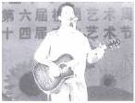
【分析】（1）声音的三个特征分别是：音调、响度、音色，是从不同角度描述声音的，音调指声音的高低，由振动频率决定；响度指声音的强弱或大小，与振幅和距离有关；音色是由发声体本身决定的一个特性．弦的粗细和松紧都影响音调．
（2）防治噪声可以从噪声的产生、噪声的传播及噪声的接收这三个环节进行防治．结合实例可做出判断．
【解答】解：（1）小刚在艺术节上用吉他弹奏优美的乐曲．小刚变换手指按压弦的位置，改变了弦的振动频率，改变声音的音调；他用力拨动吉他弦，增大的弦的振幅，可以提高声音的响度，不同的吉他弦，弦的粗细不同，故音调也不同．
音色是由发声体本身决定的一个特性，因此小刚伴随拍子敲击吉他面板模仿鼓声，但观众能听出并不是真正的鼓声，这是因为吉他面板和鼓面发出声音的 音色不同．
（2）会场内把手机调成静音模式属于在声源处减弱噪声，防止噪声产生．
故答案为：（1）频率；音调；响度；音色；（2）防止噪声产生．
【点评】声音的特征有音调、响度、音色；三个特征是从三个不同角度描述声音的，且影响三个特征的因素各不相同．能利用这些特性来解释现实问题是解决该题的关键．

14．（3分）（l）如图甲，在试管中放入一些干冰，再将气球紧套在试管口，过一会气球会鼓起来，原因是 干冰升华变成气体 ．
（2）放置一段时间后，试管底部外壁出现了白霜，如图乙，这是由于干冰发生上述变化时需要 吸热 选填“吸热”或“放热”，使试管底部温度降低，从而导致 水蒸气 （选填“二氧化碳”、“空气”或“水蒸气”）遇冷在外壁 凝华 （填物态变化替名称）成霜．
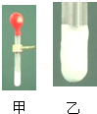
【分析】物质从固态直接变为气态的过程叫升华，物质直接从气态变为固态的过程叫凝华，凝华是升华的相反过程．
【解答】解：
（1）如果在管口上套一个气球，由于管内的干冰升华变成气态的二氧化碳，所以气球会鼓起；
（2）干冰升华过程中需要吸收热量，使试管壁温度降低，空气中的水蒸气遇冷直接变成小冰晶附着在管外，形成霜，是凝华现象．
故答案为：（1）干冰升华变成气体；（2）吸热；水蒸气；凝华．
【点评】本题考查了学生对物态变化现象的了解，属于热学基础知识的考查，比较简单．

15．（3分）小黎旅游完开车回广州
（1）他看到车子速度表如图甲，公路旁的标志牌如图乙，则汽车速度为 25 m/s，若保持该速度行驶，小黎到广州市区还需要 0.3 h．
（2）他看到旁边还有一辆大货车与自己的车以相同速度、向同一方向前进，如果以自己的车为参照物， 静止 （填“运动”、“静止”）的．
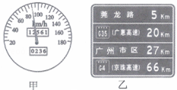
【分析】（1）由甲图可知，汽车行驶的速度，由乙图可知此处距广州市区的路程，根据v=求出到达广州市区所需的时间；
（2）如果被研究的物体相对于参照物位置发生了改变，则是运动的；如果被研究的物体相对于参照物位置没有发生改变，则是静止的．
【解答】解：（1）由甲图可知速度计的分度值是5km/h，汽车行驶的速度v=90km/h=90×m/s=25m/s，由乙图可知，此处距广州市区的路程s=27km
由v=可得，到达广州市区所需的时间：t==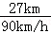=0.3h；
（2）以同样快慢，向同一方向前进的两辆车，自己的车为参照物，大货车的位置没有发生变化，所以大货车是静止的．
故答案为：（1）25；0.3；（2）静止．
【点评】本题考查了速度公式的灵活应用，关键是根据标识牌读出路程，根据速度表读出行驶的速度．

16．（3分）（1）为了测出细铜丝的直径，如图甲，把铜丝在铅笔上紧密排绕20圈，用刻度尺测得这20圈的总宽度为 5.00cm ，可算出细铜丝的直径约为 2.50mm ．
（2）图乙停表的示数是 200 s．
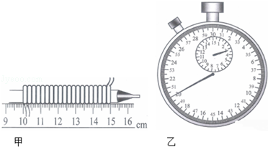
【分析】（1）使用刻度尺时要明确其分度值，起始端从0开始，读出末端刻度值，就是物体的长度；起始端没有从0刻度线开始的，要以某一刻度线为起点，读出末端刻度值，减去起始端所对刻度即为物体长度，注意刻度尺要估读到分度值的下一位；
（2）读取停表的示数，首先要知道大表盘和小表盘的分度值，然后看指针在什么位置，从而得出示数，停表读数是两个表盘的示数之和．
【解答】解：（1）由图知：刻度尺上1cm之间有10个小格，所以一个小格代表的长度是0.1cm=1mm，即此刻度尺的分度值为1mm；线圈左侧与10.00cm对齐，右侧与15.0cm对齐，估读为15.00cm，所以20匝线圈的长度为L=15.00cm﹣10.00cm=5.00cm；细铜丝的直径为：d=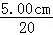=2.50mm；
（2）由图知：
在停表的中间表盘上，1min中间有两个小格，所以一个小格代表0.5min，指针在“3”和“4”之间，偏向“4”一侧，所以分针指示的时间为3min；
在停表的大表盘上，1s之间有10个小格，所以一个小格代表0.1s，指针在20s处，所以秒针指示的时间为20s，即停表的读数为3min20s=200s．
故答案为：（1）5.00cm；2.50mm；（2）200．
【点评】读取不同测量工具的示数时，基本方法是一致的，都要先明确测量工具的量程和分度值，确定零刻度线的位置，视线与刻度线垂直．

17．（6分）小李同学用如图的装置探究冰熔化时温度的变化规律当时的室温是20℃．
（l）液体温度计是根据 液体热胀冷缩 的规律制成的，她在使用温度计时的错误是： 温度计玻璃泡碰到烧杯底 ．
（2）实验数据记录如表，冰在第 1min 时是否开始熔化？ 没熔化 ．并写出判断依据： 因为第1min时冰是固态 ．
（3）小李实验时没有使用酒精灯加热，该物质熔化时是否在吸热？ 在吸热 ．并写出判断依据： 因为室温高于冰的温度，冰能从空气中吸热 ．
时间/min | 0 | 1 | 2 | 3 | 4 | 5 | 6 | 7 | 8
温度/℃ | ﹣4 | ﹣2 | 0 | 0 | 0 | 0 | 1 | 2 | 3
物态 | 固态 | 固态 | 固液共存 | 固液共存 | 固液共存 | 固液共存 | 液态 | 液态 | 液态
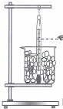
【分析】（1）液体温度计是根据液体热胀冷缩的规律制成的，图中所示使用温度计时的错误是温度计玻璃泡碰到烧杯底．
（2）据表中不同时间段的状态解答；
（3）晶体熔化的特点是吸收热量，但温度不变．
【解答】解：（1）液体温度计是根据液体热胀冷缩的规律制成的，图中所示使用温度计时的错误是温度计玻璃泡碰到烧杯底．
（2）表中所示该物质在第1min时是固态，还没有熔化；
（3）表中数据所示当物质升高到0℃时，温度保持不变，该物质是晶体．该物质的熔点是0℃，该物质是冰，冰熔化的特点吸收热量，温度不变，由于室温高于冰的温度，冰能从空气中吸热，所以没有使用酒精灯加热，冰能够继续熔化．
故答案为：（1）液体热胀冷缩；温度计玻璃泡碰到烧杯底；
（2）没熔化；因为第1min时冰是固态；
（3）在吸热；因为室温高于冰的温度，冰能从空气中吸热．
【点评】掌握晶体的熔化的条件、特点、规律是解决本题的关键．

18．（3分）如图，一束光从空气斜射入玻璃砖，在MN界面上折射后到达PQ界面，请画出光线在PQ界面上的反射光线与折射光线，并标出反射角与折射角的大小．
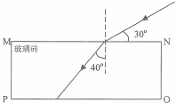
【分析】（1）光的反射定律的内容：反射光线与入射光线、法线在同一平面上；反射光线和入射光线分居在法线的两侧；反射角等于入射角．
（2）光的折射定律的内容：入射光线、法线、折射光线在同一平面内，折射光线和入射光线分别位于法线两侧，当光线从空气斜射入其它透明介质时，折射角小于入射角；当光线从其它介质斜射入空气时，则折射角大于入射角．
（3）要掌握入射角、反射角、折射角的概念，知道入射角是入射光线与法线的夹角；反射角是反射光线与法线的夹角；折射角是折射光线与法线的夹角．
【解答】解：由图可知，光从空气斜射入玻璃时，入射光线与界面的夹角是30°，所以入射角为∠AOM=90°﹣30°=60°，折射角为∠O′OM′=40°，
由MN∥PQ可得，MM′⊥MN，NN′⊥PQ可得，∠O′OM′=∠NOO′=40°，
由反射角等于入射角可得，∠CO′N=40°，
由MN∥PQ可得，最初的入射光线与最后的折射光线是平行的，即AO∥BO′，
则∠AOM=∠BO′N′=60°，
当光线从玻璃射向空气时，既要发生反射，又要发生折射，根据反射角等于入射角画出反射光线，根据折射角大于入射角画出折射光线，如图所示：
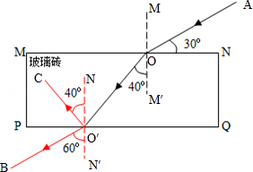
【点评】此题主要考查了对光的反射定律和折射规律的应用，首先要掌握反射角、入射角、折射角的概念，搞清反射角、折射角和入射角的大小．根据题意利用几何知识解决．

19．（3分）如图甲是用手指投影灯玩具把喜羊羊的图象投影在墙壁上，移动投影灯，使墙壁上接收到最清晰的喜羊羊图案，图乙是此时的光路图．
（1）在图乙中标示出像距．
（2）如图乙，请画出两束折射光线对应的入射光线．
（3）墙壁上喜羊羊的像相对于投影灯内的喜羊羊图案是 倒立 （选填“正立”、“倒立”的），这个像属于 实像 （选填“实像”或“虚像”）．
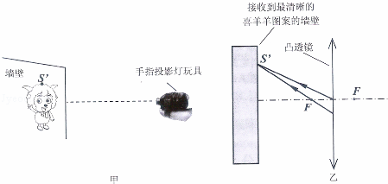
【分析】（1）根据像距是光屏到凸透镜的距离作答；
（2）要正确作出图中两条入射光线的折射光线，必须知道凸透镜的三条特殊光线：过焦点的光线、平行于主光轴的光线、过光心的光线经凸透镜折射后如何传播；
（3）2f＞u＞f，成倒立、放大的实像，应用于幻灯机和投影仪．
【解答】解：（1）像距是光屏到凸透镜的距离，则由图可知，像距为墙壁到凸透镜的距离，如图所示：
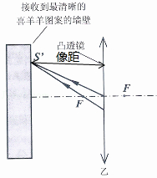
（2）对于凸透镜，过光心的光线其传播方向不变；折射光线过焦点，则入射光线平行于主光轴；如图所示．
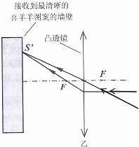
（3）据图可知，此时印有喜洋洋图案的胶片处于凸透镜的1倍焦距和2倍焦距之间，所以应该成一个倒立、放大的实像；
故答案为：（1）见上图；（2）见上图；（3）倒立；实像．
【点评】本题主要考查凸透镜的三条特殊光线：过光心的光线其传播方向不变；过焦点的光线折射后平行于主光轴；平行于主光轴的光线折射后过焦点．知道物体处于凸透镜的1倍焦距和2倍焦距之间，成一个倒立、放大的实像是解决该题的关键．

三、解析题（共5分）解答应写出必要的文字说明、公式和重要演算步骤．只写出最后答案的不能得分．有数值计算的题，演算过程及结果都要在数字后面写上正确的单位．
20．（5分）用激光测距仪测量月球、地球之间的距离，如图，
（l）一束激光从激光测距仪发出并射向月球，大约经过2.65s反射回来，则地球到月球的距离大约是多少m？
（2）若改用超声波测距仪，能否完成此次测距？为什么？
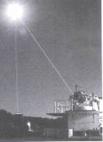
【分析】（1）从地球向月球发射一束激光信号，激光信号到达月球后又被月球反射回来．此时激光传播的时间是激光往返的时间，故地球到月球的传播时间为总时间的一半，用公式s=vt求出激光从地球到月球的距离．
（2）超声波属于声波，声波的传播需要介质，不能在真空中传播，而月球表面是没有空气的．
【解答】解：（1）激光从地球传到月球用的时间为：t=×2.65s=1.325s，
由v=得，地球到月球的距离：s=vt=3×10⁸m/s×1.325s=3.9×10⁸m=3.9×10⁵km．
（2）不能用超声波来测地球到月球的距离；
因为月球周围没有空气，声波不能在真空中传播，故超声波不能到达月球，更不能利用声波的反射测出地球到月球的距离．
答：（1）地球到月球的距离为3.9×10⁸m；
（2）不能；因为真空不能传声．
【点评】超声波测距离利用的是声波的反射，要先算出激光从地球到月球的传播时间，再根据公式计算出距离，还要注意声波不能在真空中传播．

四、实验探究题（共31分）
21．（10分）观察图甲、乙的现象
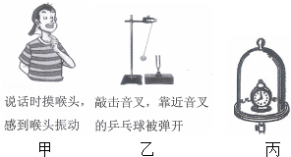
（1）根据图甲的现象，可知 声音由物体振动产生 ．
（2）图乙实验音叉旁放乒乓球的目的是 音叉振动不明显，通过观察乒乓球被弹开来证实音叉发声时在振动 ，为了达到该目的，除了利用小球外，你还有什么其他方法，请写出操作步骤及要观察的现象： 把发声的音叉接触水面，观察是否会溅起水花 ．
（3）如图丙，小金把正在响铃的闹钟放在玻璃罩内，逐渐抽出其中的空气，此时听到声音逐渐减弱，由上述实验现象可以推断 真空不能传声 ，当玻璃罩内没有空气时，将会发生什么现象？ 将听不到闹钟声音 ．
小玲认为听到的闹钟声音越来越小的原因是闹钟本身的声音在变小，请你帮小金想个实验方法证明铃声减弱是因为空气减少导致，而不是闹钟本身的声音在变小．操作方法： 再让空气进入玻璃罩 ．
【分析】（1）声音是物体振动产生的；
（2）音叉发声时振动很微小，本实验装置可以把音叉的振动转化为塑料小球的运动，便于观察；
（3）道声音的传播是需要介质的，它既可以在气体中传播，也可以在固体和液体中传播，但不能在真空中传播．
【解答】解：（1）甲图中，说话时，喉头振动说明声音是物体振动产生的；
（2）音叉发声时，振动的幅度很小，不易观察，乒乓球在实验可以放大音叉的微小振动，便于观察；除了这种方法来显示音叉的微小振动便于观察外，还可以把正在发声的音叉放入水中，通过观察被溅起的水花，就能判断音叉发生了振动；
（3）在抽气的过程中，玻璃罩内的空气减少，所以声音传播的介质减少，因此听到声音将会减小，可以推断出真空不能传声，故若玻璃罩内没有空气，将听不到闹钟声音；
要证明听到的闹钟声音越来越小的原因不是闹钟本身的声音在变小，可以使空气进入玻璃罩，如果又能重新听到声音，说明声音减小是因为空气减少导致的．
故答案为：（1）声音由物体振动产生的；
（2）音叉振动不明显，通过观察乒乓球被弹开来证实音叉发声时在振动；把发声的音叉接触水面，观察是否会溅起水花；
（3）真空不能传声；将听不到闹钟声音；再让空气进入玻璃罩．
【点评】乙图实验是利用装置验证声音产生的原因，知道此实验利用了转换法和放大法解决问题，知道响度与振幅有关．

22．（6分）小欣做“测平均速度实验”时，他设计了如下的实验报告，请你帮他完成实验报告．
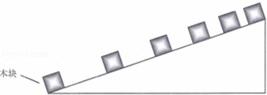
[《测量平均速度》实验报告]
实验目的：测量木块从斜面顶端下滑到底端的平均速度
实验原理： v= ．
实验装置：斜面（长lm）、正方体木块（边长1cm）、频闪照相机（每隔0.2s 拍摄一张）实验过程：频闪照相机所拍下的照片如图
实验表格：（请把第一行的记录项目补充完整，并填写第二行的实验数据）
木块在斜面上滑行的路程s/m | 木块在斜面上滑行的时间t/s | ①  木块的平均速度v/（m/s）
②  0.9 | ③  1 | ④  0.99
分析评估：
（l）实验中若改用停表计时，为了便于计时，应使斜面的坡度较 小 （填“大”或“小”）．
（2）木块在斜面上的运动是否匀速直线运动？ 不是匀速直线运动 ．并写出你的依据 因为木块相同时间运动的路程不同 ．
【分析】根据平均速度的公式：v=进行平均速度的测量；
根据表格中内容及测量的目的，应测量路程、时间，最后计算出平均速度；
（1）为了便于记录时间，应使斜面的坡度较缓一些；
（2）根据相同时间内通过路程的大小关系判断滑块的运动状态变化．
【解答】解：测量平均速度的测量原理：v=；
根据实验目的可知，①应为木块的平均速度v，单位m/s；
由题意知，木块滑过得到路程s=1m﹣1cm=0.99m，
木块所用时间：t=0.2s×5=1s；
平均速度：v==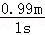=0.90m/s；
（1）为了便于记录时间，应使斜面的坡度较缓一些，这样下车下滑速度较慢，用时间较长，测量误差小；
（2）由图知，小车在相等的时间内通过的路程不同，所以木块不是做匀速直线运动．
故答案为：v=；①木块的平均速度v/（m/s）；②0.9；③1； ④0.9；
（1）小； （2）不是匀速直线运动；因为木块相同时间运动的路程不同．
【点评】本题是测量平均速度的实验，考查了对实验原理的掌握，测量方法及减小误差的方法，考查全面，重点．

23．（6分）小红和小荣用一支准确的温度计“探究水的沸腾现象”的实验装置如图甲，
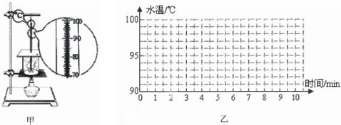
（l）如图甲，加热到第4min 时，温度计读数为 98℃ ．此时烧杯内的水翻腾，有大量的气泡上升、变大，到水面破裂．小红认为此时烧杯内的水并未沸腾，小荣认为此时烧杯内的水正在沸腾，你认为谁的说法正确？ 小荣正确 ．判断的依据是什么？ 因为烧杯内的水翻腾，有大量的气泡上升、变大，到水面破裂 ．
（2）请你根据记录的实验数据，在图乙中作出水的温度随时间变化的图象．水在4﹣5min时 吸热 （选填“吸热”或“不吸热”）．
（3）根据水的沸点与压强的关系，判断当时的大气压 低于 （选填“高于”、“等于”或“低于”） 1标准大气压．
（4）小红掀开烧杯盖后发现在烧杯口附近有“白雾”，其形成的原因是 烧杯内温度高的水蒸气遇到温度较低的空气放热液化成小水珠 ．
时间/min | 0 | 1 | 2 | 3 | 4 | 5 | 6 | 7 | 8
温度/℃ | 90 | 92 | 94 | 96 | 98 | 98 | 98 | 98 | 98
【分析】（1）在进行温度计的读数时，注意其分度值；
根据沸腾时的现象进行分析：沸腾过程中有大量的气泡生成，并且在上升过程中，体积逐渐变大．
（2）先根据表中数据描点，然后用直线或平滑曲线连接起来．液体沸腾时的温度叫沸点，液体在沸腾过程中吸热，但温度保持不变；
（3）水在1标准大气压下的沸点是100℃，气压越低，水的沸点越低；
（4）解决此题要知道物质从气态变成液态称为液化，“白气”通常是指大量的小水珠．
【解答】解：（1）由图知，温度计的分度值是1℃，所以其示数为96℃；
由图知，此时有大量的气泡生成，并且在上升过程中，体积逐渐变大，到水面破裂，这是水沸腾时的现象，所以小荣正确．
（2）首先根据表格中数据描点，然后用平滑的曲线将各点顺次连接起来．如下图所示：
水在4﹣5min时，继续吸热，但温度不变；
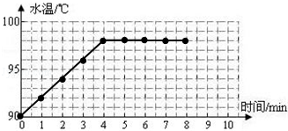
（3）由表中数据可知，本次实验中水的沸点是98℃；水在1标准大气压下的沸点是100℃，气压越低，水的沸点越低，因此当时的大气压低于1标准大气压．
（4）水烧开后，冒出大量高温的水蒸气，水蒸气遇到周围温度较低的空气会放出热量，液化形成小水珠，故会产生“白气”．
故答案为：（1）98℃；小荣正确；因为烧杯内的水翻腾，有大量的气泡上升、变大，到水面破裂；
（2）见上图；吸热；（3）低于；（4）烧杯内温度高的水蒸气遇到温度较低的空气放热液化成小水珠．
【点评】这是一道水沸腾实验题，学生很容易因为图中温度没有达到 100℃因认为此时杯内的水没有沸腾．事实上，只有在标准大气压下水的沸点才是 100℃，题中的实验现象的描述就是水沸腾时的现象．所以此时杯内的水是沸腾的，只是因为当地的大气压小于标准大气压．

24．（5分）如图是小田在“探究平面镜成像的特点”的活动
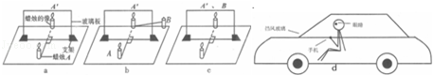
（1）采用透明玻璃板代替平面镜的作用是： 用玻璃板可以确定像的位置 ．
（2）选择形状、大小相同的蜡烛A 和B，点燃A 蜡烛，把B蜡烛放到A 蜡烛像A′的位置上，将会看到图c的现象，这说明 平面镜成像的大小与物体的大小相等 ．
（3）移去蜡烛B，并在其位置上放一光屏，则光屏上不能接收到蜡烛A 的像，原因是 平面镜成的像是虚像 ．
（4）如图d，小田在小轿车的副驾驶座位上玩手机，发现通过挡风玻璃能看到手机的像，请画出手机发出的光经玻璃反射进入人眼的光路图．若小田把手机放到膝盖上，则手机的像与手机相比，其大小 不变 （选填“变大”、“变小”或“不变”）．
【分析】（1）玻璃板不但反射光成像，还能透光看到玻璃板后面的蜡烛，便于确定像的位置；
（2）物体放在平面镜前，在平面镜里能成物体的像，当与蜡烛A等大的蜡烛B和蜡烛A的像完全重合时，说明物像大小相等．
（3）实像可以用光屏承接，虚像不能用光屏承接．平面镜成虚像，光屏上不能承接到像．
（4）因为手机发出的光经平面镜反射进入人眼，所以找到此光线的入射点是解决本题的关键．根据平面镜成像特点﹣﹣像与物大小相等即可得出答案．
【解答】解：（1）使用平面镜时，只能成像，而不能透光，不容易确定像的位置，用玻璃时，既能成像，又能透光，便于确定出像的位置；
（2）蜡烛B和蜡烛A相等，当蜡烛B和蜡烛A的像完全重合时，说明平面镜成像时，物像大小相等．
（3）蜡烛A在平面镜中成像，在像的位置上用白纸承接像时，白纸上不能接到像，说明物体在平面镜中成虚像．
（4）首先根据平面镜成像时像与物的对称性，找到发光点S的像S′，然后连接S′眼睛交平面镜于点O，此交点即为入射点，连接S与入射点画出入射光线，再过入射点作出反射光线即可．注意标上箭头表示光的传播方向．如图所示．
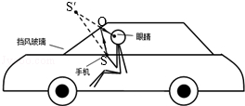
平面镜成的像与物大小相同，和物到镜的距离无关，人们感觉到的近大远小是一种视觉效果，不影响真实的大小．所以小田把手机放到膝盖上，则手机的像与手机相比，其大小不变．
故答案为：（1）用玻璃板可以确定像的位置；
（2）平面镜成像的大小与物体的大小相等；
（3）平面镜成的像是虚像；
（4）见上图；不变．
【点评】本题考查学生动手操作实验的能力并能合理解决实验中出现的问题．只要熟练掌握平面镜的成像特点，解答此类题目就很容易．

25．（8分）小明做“探究凸透镜成像规律”的实验．
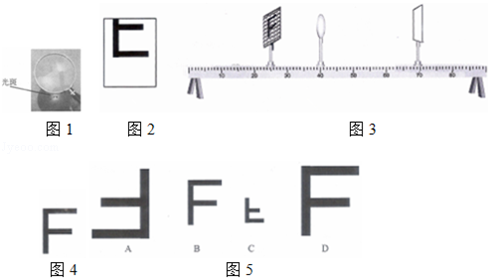
（1）区分凸透镜与凹透镜的一种方法是：利用透镜观察书本上的字（在透镜焦距以内），看到正立缩小的像为凹透镜，看到 正立放大 的像为凸透镜．
（2）如图1，把凸透镜正对太阳光，再把一张纸放在另一侧，调整凸透镜和纸的距离，纸上出现一个 最小最亮 的光斑，用刻度尺测得此光斑到凸透镜光心的距离为10cm．
（3）将“F”图案的光源、凸透镜、光屏依次放在水平光具座上，让光源发光，发现光屏上成像如图2，你认为造成这种现象的原因是： 光源、凸透镜的光心和光屏的中心没有调到同一高度 ．
（4）解决上述问题后，移动“F”光源和凸透镜的位置如图3，则此时的物距为 15.0 cm，移动光屏恰好得到一个清晰的像，请详细描述这个像的特点： 倒立、放大的实像 ，用此规律可以制作 投影仪 ．（选填“放大镜”、“照相机”、“投影仪”）
（5）不改变光源和透镜的位置，换一个焦距5cm 的凸透镜，此时要使光屏透镜 靠近 （选填“靠近”、“远离”），才能得到一个清晰的像，“F”光源的图案如图4，此时在光屏上接收到的像是图5中的哪一个？ C ．
【分析】（1）凸透镜能作为放大镜使用成放大的像、凹透镜成缩小的像；
（2）平行于主光轴的光线会聚于一点，此点为凸透镜的焦点．由焦点到凸透镜光心的距离叫做焦距，粗略测量薄透镜的焦距时，可以测出从焦点到凸透镜的距离即可；
（3）做凸透镜成像实验时，首先是使焰心、凸透镜的光心及光屏的中心在同一高度上，目的是使像在光屏的中心；
（4）根据图3，确定物距的大小；投影仪是根据当物距处于焦距和2倍焦距之间时，凸透镜成倒立放大实像的原理制成；
（5）根据凸透镜成实像时，物远像近像变小来确定调节光屏的方法．
【解答】解：
（1）能作为放大镜使用的是凸透镜．用不同的透镜靠近书上字的观察，如果字被放大了，则该透镜是凸透镜，即看到的是字正立、放大的虚像，如果字被缩小了，则该透镜是凹透镜；
（2）太阳光可以近似看为平行光源，将凸透镜正对着太阳光，太阳光经凸透镜后将会聚在焦点．所以把光屏置于另一侧，改变光屏与凸透镜间的距离，直到光屏上出现一个最小、最亮的光斑．这个光斑便为焦点．测出光斑到凸透镜的距离，便是焦距；
（3）根据图可知，像在光屏的上方，原因是没让光源、凸透镜的光心及光屏的中心在同一高度上，为了把像成在光屏的中央，可以将光源向上移动或透镜向下移动或光屏向上移动；
（4）由图可知，此时的物距u=15.0cm时，此时2f＞u＞f，移动光屏可以在光屏上得到一个倒立、放大的实像，投影仪是根据这个原理制成的；
（5）当改用焦距为5cm的凸透镜，不改变凸透镜和光源的位置，则相当于增大了物距，根据凸透镜成实像时，物远像近像变小，可知，要在光屏上成清晰的像，此时要使光屏靠近透镜，才能得到一个清晰的像；此时u=2f，所以成倒立缩小的实像，故C正确．
故答案为：（1）正立、放大；（2）最小最亮；（3）光源、凸透镜的光心和光屏的中心没有调到同一高度；（4）15.0；倒立、放大的实像；投影仪；（5）靠近；C．
【点评】此题探究了凸透镜成像的规律，考查了学生对实验操作的要求．一定要注意实验前的调整工作．为使像成在光屏的中央，应使凸透镜、烛焰、光屏的中心大致在同一高度处．同时考查了凸透镜成像的规律，要熟记规律，特别注意成像特点与物距之间的关系．同时考查了凹透镜对光线的发散作用．

